**7.1全概率公式**

1. **知识点汇总**

**1、全概率公式：**

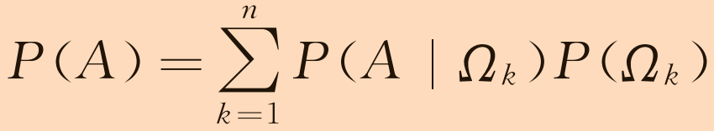

1. **例题解析**

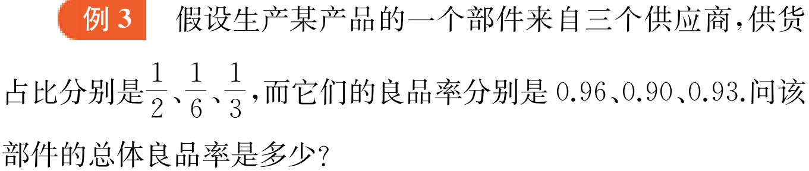





1. **课后习题**

